**简报二**

**“技能：让生活更美好”主题班会**

**为了大力宣传劳模精神、劳动精神、工匠精神，弘扬劳动光荣、技能宝贵、创造伟大的时代风尚，宣传展示技能创造美好生活。5月16日星期二下午，闽侯县美术中等职业学校各班级举行了“技能：让生活更美好”主题班会。下面让我们一起来看看吧！**

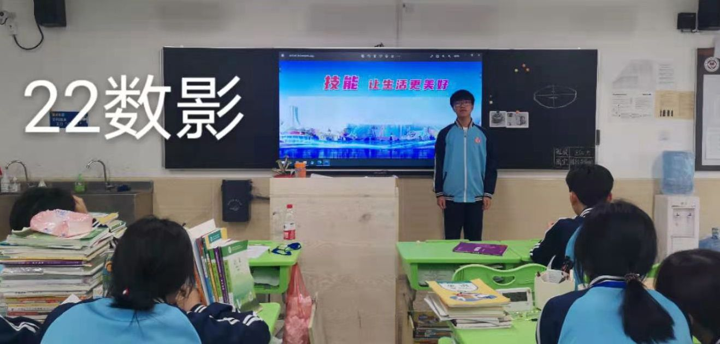

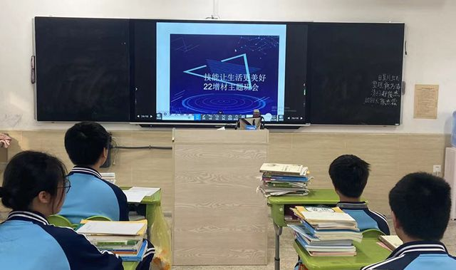

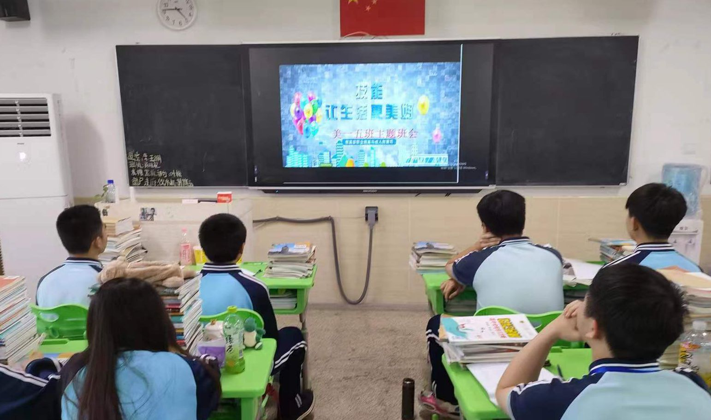

**此次主题班会是我校将职业教育活动周作为探索学校职教文化的有益尝试，通过师生交流互动，畅所欲言，将中华优秀传统文化与现代职教思想深度相融合，帮助学生养成良好的职业道德、职业精神和行为习惯，增强学生的发展信心，激发学生的进取意识，使职教文化的价值与魅力得以充分彰显，助力学生实现精彩的职业人生。**

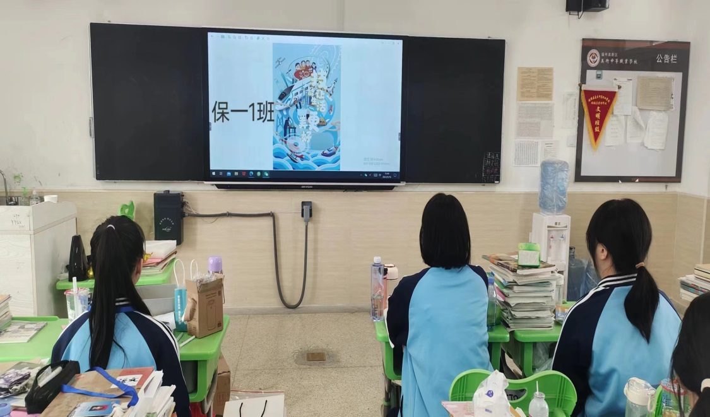

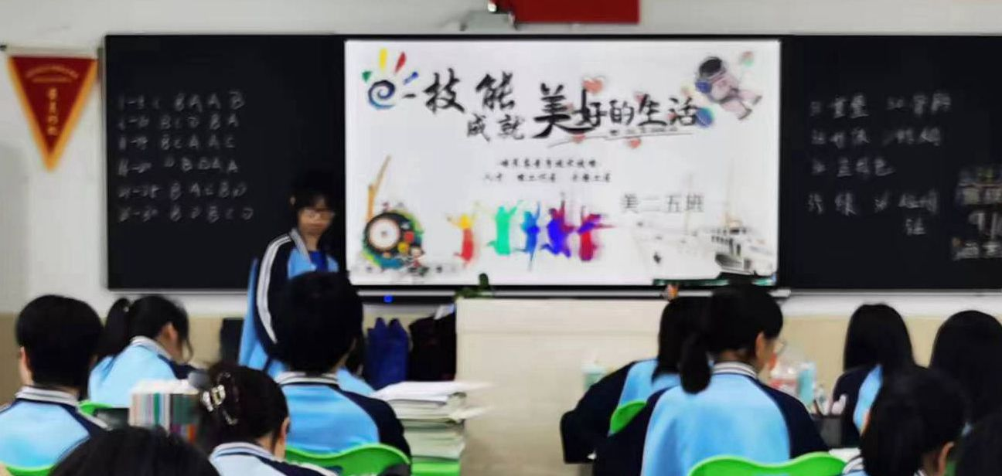

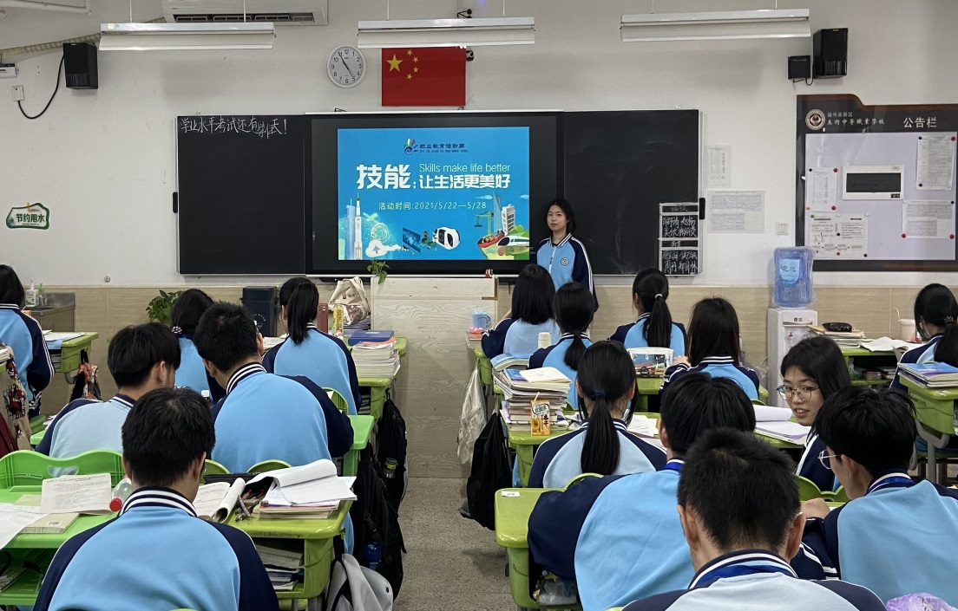

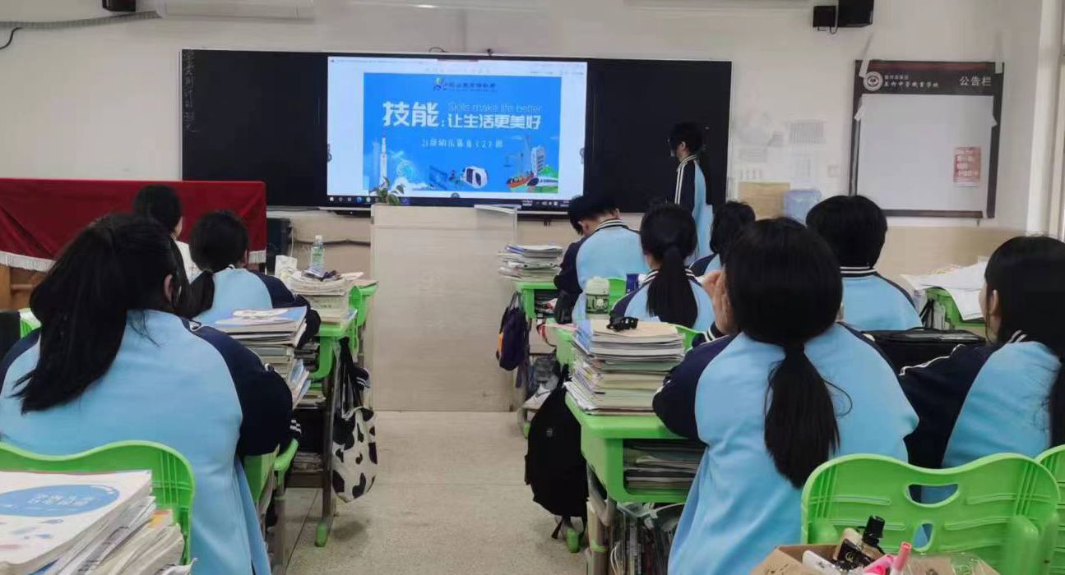

**重视职业教育，培育技能人才。闽侯县美术中等职业学校各班开展“技能，让生活更美好”的班会活动，让师生们充分认识到技能的重要性。在创新创业风起云涌的新时代，传承技能成为职业教育一大重点。此次职业教育活动周活动充分发挥了职业技能教育在职业技能人才培养中的主力军作用，为培养大批学有专长的高素质人才提供了动力。让美职学子们学习技能新风尚，不断学习技能知识充实自己，向着美好的明天出发！**

**闽侯县美术中等职业学校**

**2023年5月16日**